Operacional, Coleta e Sac
  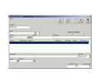 | 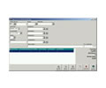
  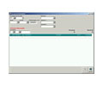 | 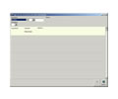
Este módulo tem por objetivo automatizar os processos existentes, no qual vai desde o atendimento até a sua execução e apuração de despesas, gerando relatórios gerenciais e objetivando a simplificação e acompanhamento das operações de roteirizarão das coletas e entregas a serem executadas. Todos os processos estão integrados com os demais módulos afim de sempre agilizar os procedimentos e facilitar seu rastreamento pelos demais módulos. (+ ou - 80 relatórios neste modulo).
COLETAS, ORDENS DE SERVIÇOS, CONHECIMENTOS, MANIFESTOS, COTAÇÕES, LIVRO FISCAL, ENTRE OUTROS.

Faturamento, Cobrança e Financeiro
  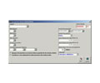 | 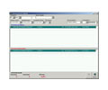
  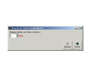 | 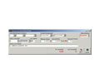
Vem complementar o Operacional, através do qual serão faturados todos os documentos emitidos, gerando informações para apuração da cobrança, comissão de vendedores, relatórios fiscais e gerenciais.
Em caso de faturamento centralizado a Integração de Filais alimentará diariamente com os documentos emitidos nas demais unidades, caso faturamento local a Integração de Filiais não só transmitirá a Matriz os documentos emitidos como também sua movimentação de cobrança e vice-versa.
Após a emissão das faturas este módulo libera informações para a cobrança, permitindo a geração da cobrança escritural, engloba também toda a rotina de gerenciamento Financeiro (contando com mais de 60 relatórios)
DOCUMENTOS DO FATURAMENTO, FATURAS, CONTAS A RECEBER, CONTAS A PAGAR, PLANO DE CONTAS, E MUITO MAIS.

Frota,Abastecimento, Acerto Contas
  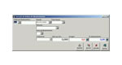 | 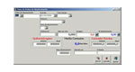
  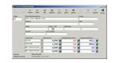 | 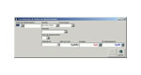
Controlamos aqui a emissão de ordens de abastecimento interno e externo, saldos de bombas, além do consumo médio dos veículos. Também contém toda a rotina de Manutenção de Veículos e seus históricos. Incluindo toda a rotina de pagamento a terceiros, comissionados, vendedores, representantes, e Parceiros (Trafego Mutuo), diversos relatórios de gerenciamento.
ORDENS DE ABASTECIMENTO, ORDENS DE MANUTENÇÃO DA FROTA, ACERTO DE CONTAS, INTEGRADO A GESTÃO FINANCEIRA.

Comunicação entre Matriz e Filiais
  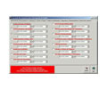 | 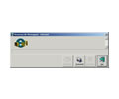
  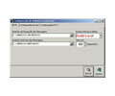 | 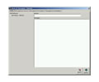
Consiste na transferência eletrônica dos dados entre todas as filiais e a Matriz, permitindo a transmissão de todas as informações geradas pelo sistema de forma manual ou totalmente automática sem a intervenção do usuário.
Hoje a America Soft possui um software para transmissão de dados, no qual usa como meio de comunicação a Internet, no qual seus custos baixos e grande performance permite grandes resultados com total segurança. Não significa que nossos clientes só terão esta forma de transmissão, o Módulo se adapta facilmente a qualquer forma existente no mercado.

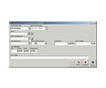
  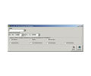
  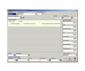 | 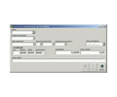
Gerenciamento logístico de estoque armazenados por terceiros, facilitando a localização, identificação de lotes e prazos de validade, além de automatizar o faturamento da movimentação de todo o armazém.
ENTRADA E SAÍDA DE MERCADORIAS, POSIÇÃO DE ESTOQUE, KARDEX, INVENTÁRIO GERAL, EMISSÃO DE NFS DIVERSAS SOBRE MOVIMENTAÇÃO.

